**启动效应计算模型多维度定性比较**

1 引言

启动效应(priming)指先前出现过的视觉刺激在随后的加工过程中得到促进的现象(Tulving & Schacter, 1990; Schacter & Buckner, 1998)。一个经典的行为实验范式为先给被试呈现一个水平向左或向右的箭头作为启动刺激(prime)，在掩蔽(mask)或无掩蔽之后，随后给被试呈现另一个箭头作为目标刺激(target)，要求被试又快又准地对目标刺激的箭头方向进行反应，见图1。

**时间**

**时间**



**注视点**

**启动**

**刺激**

**目标**

**刺激**

**掩蔽**

**注：i) 两图均以目标刺激与启动刺激不一致为例，左图为无掩蔽的流程图，右图为含掩蔽的流程图**

**图1 启动效应行为实验范式流程图**

传统上，启动效应的行为结果被称为正一致效应(Positive Congruency Effect, PCE)，即被试在目标刺激和启动刺激相同时的反应时(Response time, RT)会短于目标刺激和启动刺激不同时的反应时(Schlaghecken & Eimer, 2000)。然而，之后又发现一种与PCE相违背的结果，称为负一致效应(Negative Congruency Effect, NCE)，即被试在目标刺激和启动刺激不相同时的RT短于相同时的RT(Schlaghecken & Eimer, 2000)。在以往的研究中发现，无掩蔽时，只会出现PCE而不出现NCE；有掩蔽时，目标和掩蔽的呈现间隔时间(target-mask stimulus onset asynchrony, target-mask SOA)小于100ms时会出现PCE，而随后出现NCE，如若target-mask SOA持续增大，NCE又会逐渐减小最后变为极小的PCE(Huang, Chen & Luo, 2015)。一些研究者甚至发现在某些条件下，NCE会转化为PCE，如增加prime的呈现时间等(Eimer & Schlaghecken, 2002)。此外，也有研究者发现增加启动和掩蔽的呈现时间间隔(prime-mask stimulus onset asynchrony, prime-mask SOA)可以使得启动效应增强(Eimer & Schlaghecken, 2002)。在经典的启动效应之外，近年来还发现在priming中存在行为振荡(behavioral oscillation)的现象，即随着target-mask SOA的变化，RT以3-5Hz的频率上下波动(Huang, Chen & Luo, 2015)，这进一步增加了启动效应的复杂性。

由于在上述这些不同的研究中，实验结果以及实验条件是多变的，故而需要开发一些计算模型以整合考察这些不同现象。然而，不同的模型所能解释的现象可能存在差异，即使对同一现象的解释不同模型所假设的神经或计算过程也可能不同。因此，本文综述了一些在启动效应中的常见模型，并定性比较了这些模型在上述现象不同维度中的假设和解释能力。

2 模型

2.1 累加器模型(Accumulator Model)

累加器模型假定对于不同的刺激表征，有不同的累加器分别与之对应，如水平向左和向右的箭头的表征分别对应两个累加器。只要表征激活，相对应的累加器就产生响应。每个累加器的响应服从生灭过程(birth-death process)，即以固定的概率增强响应，以正比于当前响应的概率衰减。当两个累加器响应的差值超过某一阈限时，个体就做出反应(Vorberg, Mattler, Heinecke, Schmidt, & Schwarzbach, 2003)，见图2。

具体来说，以刺激为水平向左的箭头为例。在极小的时间窗h内，有：

$$\operatorname{Pr}\left\{n_{L}\left(t+h\right)=n_{L}\left(t\right)+1 | n_{L}\left(t\right)\right\}=\left(+{}_{b}\right)h+O\left(h\right)$$

$$\operatorname{Pr}\left\{n_{L}\left(t+h\right)=n_{L}\left(t\right)-1 | n_{L}\left(t\right)\right\}=n_{L}\left(t\right)h+O\left(h\right)$$

$$\operatorname{Pr}\left\{n_{L}\left(t+h\right)=n_{L}\left(t\right) | n_{L}\left(t\right)\right\}=1-\left(+{}_{b}\right)h-n_{L}\left(t\right)h+O\left(h\right)$$

$$\operatorname{Pr}\left\{n_{R}\left(t+h\right)=n_{R}\left(t\right)+1 | n_{R}\left(t\right)\right\}={}_{b}h+O\left(h\right)$$

$$\operatorname{Pr}\left\{n_{R}\left(t+h\right)=n_{R}\left(t\right)-1 | n_{R}\left(t\right)\right\}=n_{R}\left(t\right)h+O\left(h\right)$$

$$\operatorname{Pr}\left\{n_{R}\left(t+h\right)=n_{R}\left(t\right) | n_{R}\left(t\right)\right\}=1-{}_{b}h-n_{R}\left(t\right)h+O\left(h\right)$$

从而对于nL，nR的期望E[nL]，E[nR]有：

$$\frac{dE[n_{L}]}{dt}=+{}_{b}- E[n_{L}]$$

$$\frac{dE[n_{R}]}{dt}={}_{b}- E[n_{R}]$$

Stimulus

Representation

Accumulator

λb

λ

-νnR

-νnL

nR-nL>c

=right

nL-nR>c

=left

**图2 累加器模型示意图**

2.2 振荡时间期待模型(Oscillated Temporal Expectation Model，OTEM)

振荡时间期望模型分为两个部分。其一是注意振荡(attentional oscillation)。OTEM 模型假设注意并非不变的，而是处于以某一频率(~4Hz)振荡，而外界的刺激(包括prime和mask)会重置注意振荡的相位，prime会将与prime一致的表征的注意相位重置为0左右，不一致的表征的注意相位重置为π，而mask则恰好相反，会将与prime一致的刺激的注意相位重置为π，不一致的重置为0。其二是时间期待(temporal expectation)。OTEM模型假设个体会依据R-W learning的方式形成一个关于目标刺激到来时间的分布，在每个试次中，个体会不断调整当前试次中目标刺激到达的期待，并在时间折扣的影响下，形成时间获得(temporal gain)。在注意振荡和时间期待的共同影响下，个体会在目标刺激到达前不断准备，当目标刺激到达后，目标刺激所对应的表征会进一步激活，直到到达反应阈限，作出反应(Wang, Huang, Luo, & Zhang, 2020)，见图3。

具体来说，以启动刺激和目标刺激均为水平向左的箭头为例。

在注意振荡中有

$${AttentionalGain}_{L}\left(t\right)=\max\left(0,1+\left(t\right)\right);{AttentionalGain}_{R}\left(t\right)=\max\left(0,1-\left(t\right)\right)$$

$$\left(t\right)=\left\{\begin{aligned}e^{-kt}\sin\left(2πft+θ_{prime}\right) if(t<τ_{mask}) \\ e^{-kt}\sin\left(2πft+θ_{prime}\right)+e^{-k\left(t-τ_{mask}\right)}\sin\left(2πf\left(t-τ_{mask}\right)+θ_{prime}\right) if(t≥τ_{mask})\end{aligned}\right.$$

在时间期待中有

$$TemporalGain(t)=\frac{\int_{t}^{∞}{{discounting}^{u-t}{prediction}_{m}\left(u\right)du}}{\int_{t}^{∞}{{prediction}_{m}\left(u\right)du}}$$

$${prediction}_{m}=(1-α){prediction}_{m-1}+α(\frac{1}{\sqrt{2π}σ}e^{-\frac{{(t-τ_{target})}^{2}}{2σ^{2}}})$$

在准备和反应中有

$$\frac{d {preparedness}_{L,m}(t)}{dt}=AttentionalGain\left(t\right)×TemporalGain\left(t\right)-leaky$$

$${RT}_{expected,m}=\frac{threshold-preparedness\left(τ_{target}\right)}{accumulating rate}$$

$$log{RT}_{observed,m}=log{RT}_{expected,m}+N(0,{noise}^{2})$$

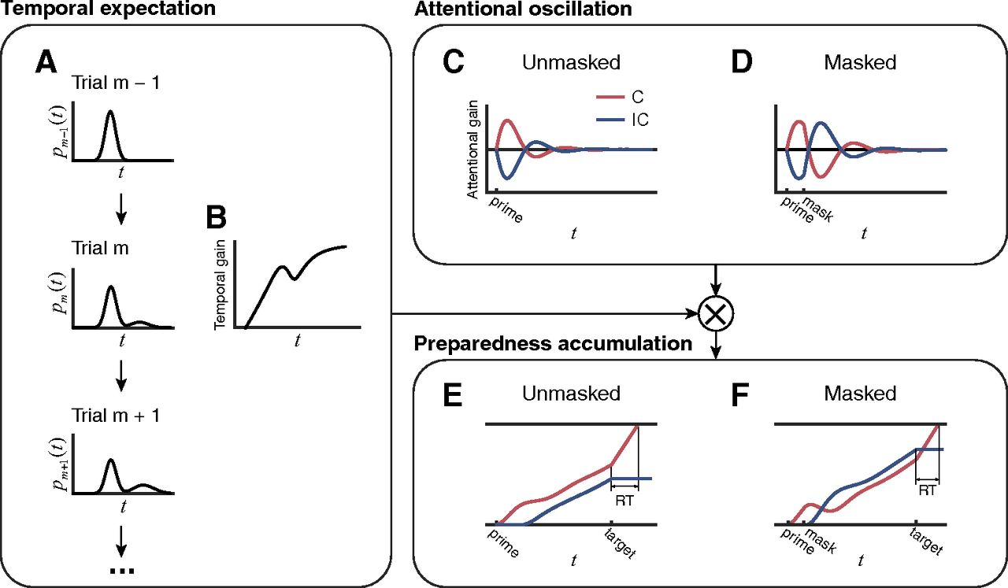

**图3 OTEM模型示意图,引自Wang et.al,2019**

2.3 简单多层神经计算网络模型(Simple Multi-Layer Dynamic Neuro-Computational Model, SMDN)

简单多层神经计算网络模型将和启动效应有关的神经组织分为5层：输入层(Input Layer, IL)，表征层(Representation Layer, RL)，注意层(Attentional Layer, AL)，认知层(Cognitive Layer, CL)，运动层(Motion Layer, ML)。每一层由一些能够自兴奋(self-excitation)，侧抑制(lateral inhibition)，侧兴奋(lateral excitation)以及积累激活(accumulative activation)的单元构成，每个单元的更新服从R-W learning的规则，不同单元之间的联系的强弱体现为他们关联的权重。值得注意的是，AL会实时调控RL，CL，ML的更新情况，且当CL中出现冲突时(一般发生在启动刺激与目标刺激不同时)，CL会通过冲突-监控机制(conflict-monitoring mechanism)改变AL的调控模式(Sohrabi, & West, 2009)，见图4。

具体来说，

$${RL\left(t+1\right)}_{i}={}_{RL}{RL\left(t\right)}_{i}+\left(1-{}_{RL}\right)f\{W_{{RL}_{i},{RL}_{i}}×{RL\left(t\right)}_{i}+\sum_{j}{W_{{RL}_{i},{IL}_{j}}×{IL\left(t\right)}_{j}}-\sum_{j}{W_{{RL}_{i},{RL}_{j}}×{RL\left(t\right)}_{j}}-{bias}_{RL}+{noise}_{RL}\}$$

$${CL\left(t+1\right)}_{i}={}_{CL}{CL\left(t\right)}_{i}+\left(1-{}_{CL}\right)f\{W_{{CL}_{i},{CL}_{i}}×{CL\left(t\right)}_{i}+\sum_{j}{W_{{CL}_{i},{RL}_{j}}×{RL\left(t\right)}_{j}}-\sum_{j}{W_{{CL}_{i},{CL}_{j}}×{CL\left(t\right)}_{j}}-{bias}_{CL}+{noise}_{CL}\}$$

$${ML\left(t+1\right)}_{i}={}_{ML}{ML\left(t\right)}_{i}+\left(1-{}_{ML}\right)f\{W_{{ML}_{i},{ML}_{i}}×{ML\left(t\right)}_{i}+\sum_{j}{W_{{ML}_{i},{RL}_{j}}×{ML\left(t\right)}_{j}}-\sum_{j}{W_{{ML}_{i},{ML}_{j}}×{ML\left(t\right)}_{j}}-{bias}_{ML}+{noise}_{ML}\}$$

$${AL\left(t+1\right)}_{1}={}_{{AL}_{1}}{AL\left(t\right)}_{1}+\left(1-{}_{{AL}_{1}}\right)f\{AttentionModulation×[W_{{AL\left(t\right)}_{1}}×{AL\left(t\right)}_{1}-W_{{AL\left(t\right)}_{2}}×{AL\left(t\right)}_{2}+\sum_{j}{W_{{AL}_{1},{RL}_{j}}×{RL\left(t\right)}_{j}}-{bias}_{{AL}_{1}}]\}$$

$${AL\left(t+1\right)}_{2}={}_{{AL}_{2}}{AL\left(t\right)}_{2}+\left(1-{}_{{AL}_{2}}\right)f\{AttentionModulation×[W_{{AL\left(t\right)}_{2}}×{AL\left(t\right)}_{1}-{bias}_{{AL}_{2}}]\}$$

$${AL\left(t+1\right)}_{3}={}_{{AL}_{3}}{AL\left(t\right)}_{3}+\left(1-{}_{{AL}_{1}}\right)×{AL\left(t\right)}_{1}$$

$$f\left(X\right)=\frac{1}{1+e^{-K{×AL\left(t+1\right)}_{3}×X}}$$

对于冲突监控过程

当 $E={CL\left(t\right)}_{1}×{CL\left(t\right)}_{2}≥0.5$ 时为冲突，此时*AttentionModulation*为3，反之，则*AttentionModulation*为1。

**ML**

**CL**

**RL**



**prime**

**mask**

**target**



**IL**

**AL**

**注：i) 图中黑线表示层与层之间的输入信号，绿线表示自兴奋，蓝线表示侧抑制与侧兴奋的共同作用，黄线表示冲突监控，红线表示注意调制**

**图4 SMDN模型示意图**

4 讨论

以下就引言中提到的现象，分别考察上述3种模型的解释力和相关假设，见表1。

**表1. 不同实验现象的人类数据与模型预测结果**

|  |  |  |  |
| --- | --- | --- | --- |
| **实验现象** | **Mask-target SOA**  **(含behavioral oscillation)** | **Prime-mask SOA** | **Prime duration** |
| **人类**  **数据** |  |  |  |
| **累加器**  **模型** |  |  |  |
| **SDMN**  **模型** |  |  |  |
| **OTEM**  **模型** |  |  |  |

**注：i) 部分图引自Wang et.al,2019与Sohrabi, & West, 2009**

4.1 mask-target SOA

在人类被试中发现，在含掩蔽的启动效应行为实验范式中，mask-target SOA小于100ms时会出现PCE，随后出现NCE，最后NCE逐渐减小，变为极小的PCE。

对于累加器模型，其的预测结果为稳定的PCE，且不但不会出现NCE， PCE的效应也不会随mask-target SOA变化。这是由于在mask-target SOA期间，无论是一致的累加器还是不一致的累加器的累加量从平均意义上都是相同的，均为 ${}_{b}/×(1-e^{-×mask-target SOA})$，故而不同的mask-target SOA对一致和不一致的RT的影响是相同的，从而priming effects(RTIncongruent-RTcongruent)不随mask-target SOA变化的。也就意味着，累加器模型无法解释与mask-target SOA有关的现象。

对于OTEM模型，其能较好的预测人类被试的数据。由PCE转为NCE随后逐渐减小。这是由于mask会将不一致的刺激的表征重置为0相位，从而可以和在prime时被重置为0相位的一致的刺激的表征相竞争，随着mask-target SOA的增大，不一致的刺激表征就可能胜过一致的刺激表征，从而从PCE转化为NCE。但由于无论是一致的还是不一致的刺激表征的注意，都会随着时间指数衰减，从而NCE会逐渐减小。

对于SMDN模型，其也能较好地预测人类被试的数据。这是因为在mask-target SOA期间，没有新的输入，只存在不同层上的自兴奋与侧抑制等。对于一致的刺激的表征，由于不存在冲突， AL层的调控处于*AttentionModulation*较小的阶段，从而在sigmoid函数中衰减较快。而对于不一致的刺激的表征，由于存在冲突，CL层会有conflict-monitor机制, 故*AttentionModulation*较大，从而在sigmoid函数中缓慢衰减，见图5。因此，原本的PCE会逐渐变为NCE，而又由于整体上均会衰减的原因，之后NCE也会逐渐减小。

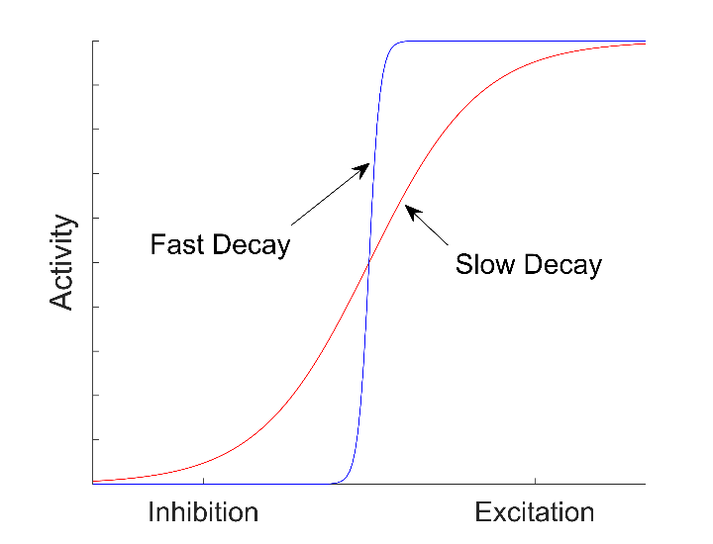

**图5 sigmoid函数示意图**

4.2 behavioral oscillation

在经典的启动效应之外，近年来还发现随着target-mask SOA的变化，RT以3-5Hz的频率上下波动。

对于累加器模型，正如之前所示，其预测结果为稳定的PCE且不随target-mask SOA变化，故无法解释此现象。

对于OTEM模型，由于其假定了注意并非不变的，而是处于以某一频率(~4Hz)振荡，故而最后在模型预测中能体现出priming effects的振荡并不奇怪。

对于SDMN模型，尽管在模型中没有假设任何与振荡有关的因素，然而在模型预测中却能够体现出priming effects的振荡现象，且提出SDMN模型的作者也并没有完全意识到这一点。这可能是因为在注意层中假设的两重成分AL1和AL2分别模拟了注意网络中兴奋性和抑制性的神经组织，产生了类似于不应期的窗口，从而形成了交替的工作期-不应期，见图6()。这进一步支持了注意节律的存在，以及注意在启动效应中的作用，也支持了OTEM模型假设的合理性。

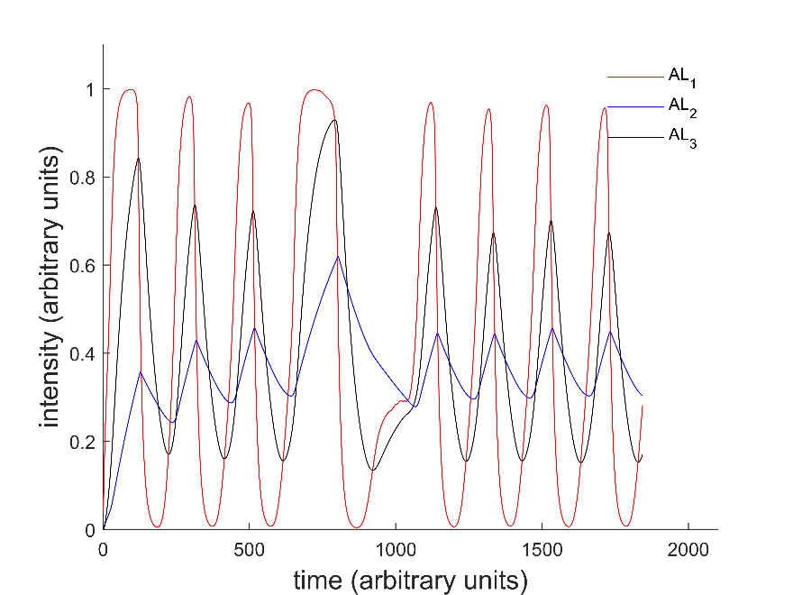

**图6 SDMN模型AL层更新时间进程示意图**

4.3 prime-mask SOA

在prime-mask SOA提高时，priming effects会加强。这在三种模型中都得到了验证。原因都是因为与启动一致的刺激的表征的更多积累及与启动不一致的刺激的表征的更少积累。

4.4 prime duration

人类被试的数据表明，prime duration提高时，NCE会转化为PCE。

对于累加器模型，其预测结果为PCE的进一步增强，这是由于更长的prime duration意味着更长时间的与prime一致的刺激表征所对应的累加器的积累，从而更快的到达反应阈值，故而PCE的效应会进一步增强。

对于OTEM模型，由于其认为prime的作用为将与prime一致的刺激的标志的注意相位重置为0，不一致的注意相位重置为π，没有与prime duration相关的影响因素。因此OTEM的模型无法预测与prime duration相关的现象。

对于SDMN模型，其能较好地预测人类被试的数据，原因是更长的prime duration使得与prime一致的刺激的表征的积累足以应对在mask-target SOA期间更多的衰减，仍旧比不一致的刺激表征有更高的激活，从而表现为PCE。

参 考 文 献

Eimer, M., & Schlaghecken, F. (2002). Links between conscious awareness and response inhibition: Evidence from masked priming. *Psychonomic bulletin & review*, *9*(3), 514-520.

Huang, Y., Chen, L., & Luo, H. (2015). Behavioral oscillation in priming: competing perceptual predictions conveyed in alternating theta-band rhythms. *Journal of Neuroscience*, *35*(6), 2830-2837.

Schacter, D. L., & Buckner, R. L. (1998). Priming and the brain. *Neuron*, *20*(2), 185-195.

Schlaghecken, F., & Eimer, M. (2000). A central-peripheral asymmetry in masked priming. *Perception & Psychophysics*, *62*(7), 1367-1382.

Sohrabi, A., & West, R. L. (2009). Positive and negative congruency effects in masked priming: A neuro-computational model based on representation, attention, and conflict. *Brain research*, *1289*, 124-132.

Tulving, E., & Schacter, D. L. (1990). Priming and human memory systems. *Science*, *247*(4940), 301-306.

Vorberg, D., Mattler, U., Heinecke, A., Schmidt, T., & Schwarzbach, J. (2003). Different time courses for visual perception and action priming. *Proceedings of the National Academy of Sciences*, *100*(10), 6275-6280.

Wang, M., Huang, Y., Luo, H., & Zhang, H. (2020). Sustained visual priming effects can emerge from attentional oscillation and temporal expectation. *Journal of Neuroscience*, *40*(18), 3657-3674.